Готовимся к ЕГЭ по информатике
(программируем на Pascal)

Методические рекомендации по использованию ЦОР
ФИО автора | Еременко Светлана Анатольевна
Должность, место работы | Учитель информатики, МБОУ «Благовещенская СОШ №2», р.п. Благовещенка, Алтайский край
Предмет | информатика
Тема | Готовимся к ЕГЭ по информатике (программируем на Pascal)
Краткое описание | ЦОР состоит из двух частей. Первая часть – это задания тренировочного характера по теме “Программирование на Pascal”, во второй части предлагается выполнить тест.
Рекомендуемый класс | 9 – 11
Цель | - оказание помощи учащимся при подготовке к ГИА и ЕГЭ;  - оказание помощи учителю при организации подготовки учащихся к ГИА и ЕГЭ.
Задачи | - систематизировать знания и совершенствовать умения учащихся по теме “Программирование на Паскале ”;  - отрабатывать навыки работы с тестами;  - совершенствовать навыки самостоятельной работы.
Практическая значимость | ЦОР можно использовать при подготовке к ЕГЭ и ГИА, при изучении темы “Программирование на Паскале”, организуя при этом коллективную, групповую или самостоятельную работу учащихся.
Тип урока | комбинированный
Метод обучения | - по уровню активности учащихся – самостоятельная работа учащихся;  - по источнику получения знаний – практический;  - по дидактической цели – закрепление и проверка знаний, умений, навыков;  - по характеру познавательной деятельности учащихся – репродуктивный.
Средства обучения | Интерактивная доска,  персональный компьютер
Продолжительность самостоятельной работы | По 20 мин на каждый раздел практикума, на каждую часть теста.
Компетенции, на формирование которых направлены ЦОРы | - учебно-познавательные – ставить цель и организовывать ее достижение; организовывать планирование, анализ, рефлексию, самооценку своей деятельности;  - коммуникативные – владеть способами взаимодействия с окружающими людьми, способами совместной деятельности в группе;  - информационные – владеть навыками работы с различными источниками информации; самостоятельно искать, систематизировать, анализировать необходимую для решения учебных задач информацию; владеть навыками использования информационных технологий для решения учебных задач.
Методика работы с ресурсом | - использование ЦОРа на уроках при изучении и закреплении темы, организуя при этом как самостоятельную (групповую) работу учащихся за компьютером, так и коллективную с использованием интерактивной доски;  - использование ЦОРа для индивидуальной подготовки к экзаменам;  - при выполнении теста возможно выполнение заданий части 1 и части 2 независимо друг от друга, при этом результаты прохождения фиксируются в таблице (можно увидеть количество правильных ответов). Для получения оценки за тест необходимо выполнить обе части теста.
Использованные интернет-источники, литература | - Единый государственный экзамен 2010. Информатика. Универсальные материалы для подготовки учащихся/ Под редакцией В.Р. Лещинера/ ФИПИ. – М.: Интеллект-Центр, 2010. – 168 с.  - Информатика. 9 класс. Тематические тестовые задания для подготовки к ГИА/ авт.-сост.: О.В. Ярцева, Е.Н. Цикина. – Ярославль: Академия развития, 2010. – 128 с. – (Государственная итоговая аттестация)  - Крылов С.С. ЕГЭ. Информатика. Тематическая рабочая тетрадь ФИПИ/С.С. Крылов, Д.М. Ушаков. – М.: Экзамен, 2010. - 151 с. (Серия «ЕГЭ. Тематическая рабочая тетрадь»)  - Ракитина Е.А., Бешенков С.А., Галыгина И.В., Галыгина Л.В., Милохина Л.В. Сборник типовых задач по информатике. – М.: Образование и информатика, 2005. – 352 с.: ил. – Библиотека журнала «Информатика и образование».  - Разработка цифровых образовательных ресурсов для интерактивной доски / Материалы мастер-класса "Разработка ЦОР для ИД во Flash" - http://it-n.ru/communities.aspx?cat_no=139369&lib_no=139398&tmpl=lib  - Самылкина Н.Н. Готовимся к ЕГЭ по информатике. Элективный курс: учебное пособие/Н.Н. Самылкина, С.В. Русаков, А.П. Шестаков, С.В. Баданина. – 2-е изд., испр. – М.: БИНОМ. Лаборатория знаний, 2008. – 298 с.: ил.  - Создание интерактивных учебных пособий во Flash / Flash для продолжающих / Лекции - http://it-n.ru/communities.aspx?cat_no=73740&lib_no=182080&tmpl=lib  - http://scards.ru/cards/topic/Obrazovanie/card/341 - мальчик, держащий земной шар  - http://psh.ucoz.ru/ege23.jpg - сова  - http://stepanova901.ucoz.ru/01012.jpg - компьютер  - http://cathyah.files.wordpress.com/2010/02/bigstockphoto-globe-icon-people-1720642-400.jpg - земной шар и контуры людей
Комментарии автора | Титульная страница  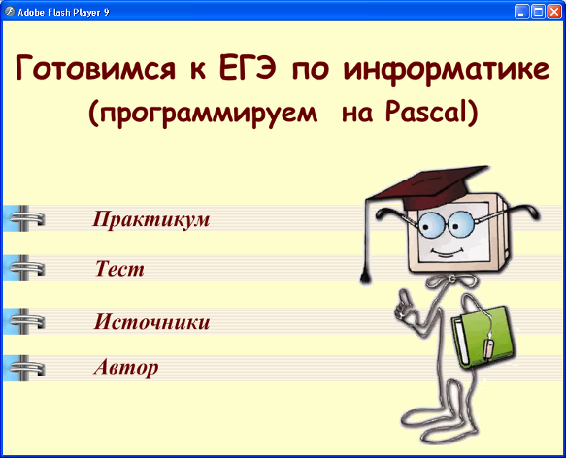  Содержание  Раздел «Практикум»  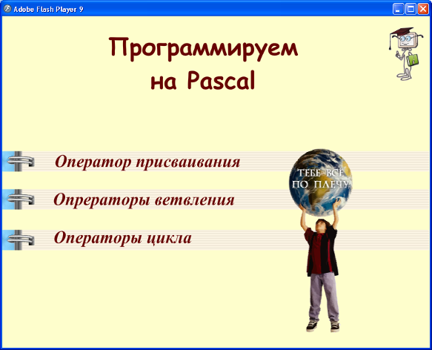  Переход к титульной странице  Содержание практикума  Элементы управления  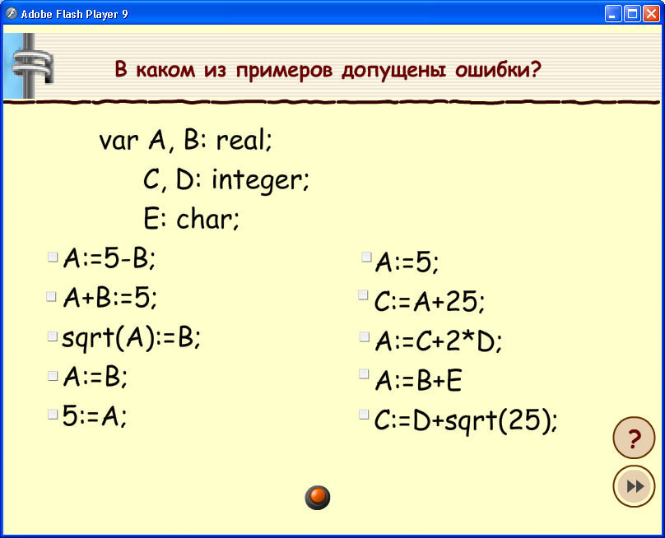  Кнопка  проверки  Переход на след. страницу  Справка  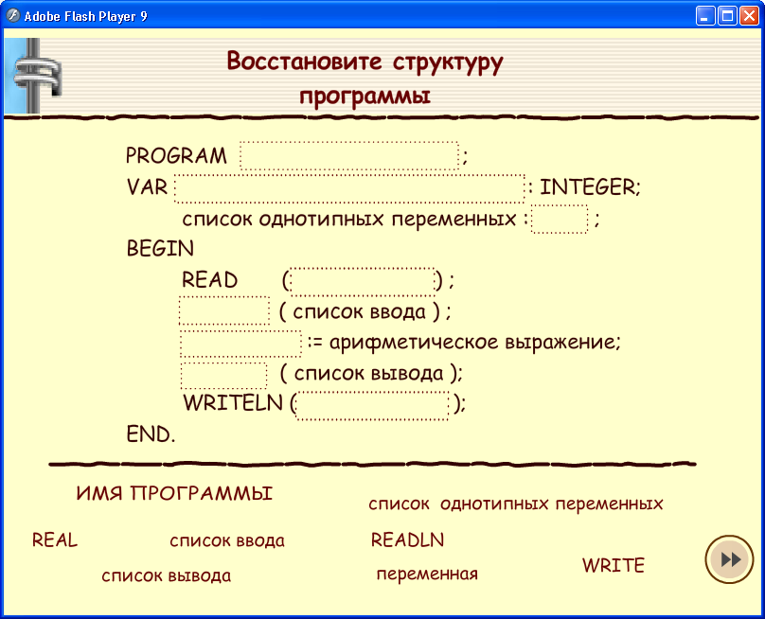  Перетаскиваемые объекты  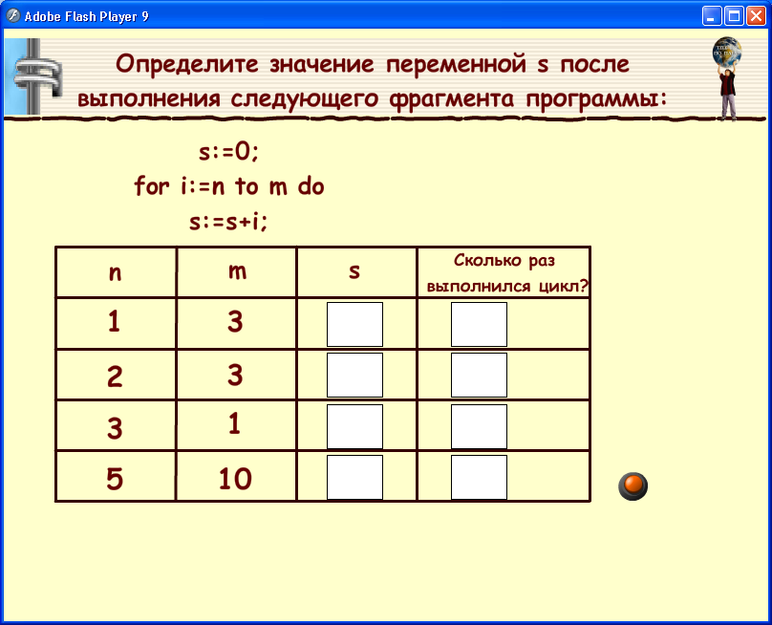  Поля для ввода ответов  Переход к содержанию практикума  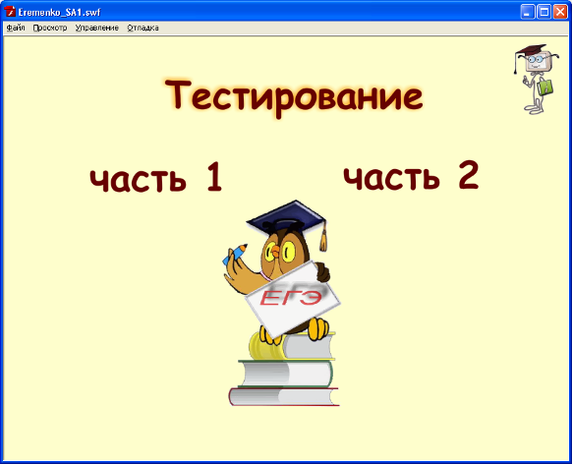  Внимание!!!  Имеется возможность работать с каждой частью теста отдельно. Результат выполнения фиксируется в таблице. Однако следует помнить, что оценка выставляется общая за прохождение всего теста.  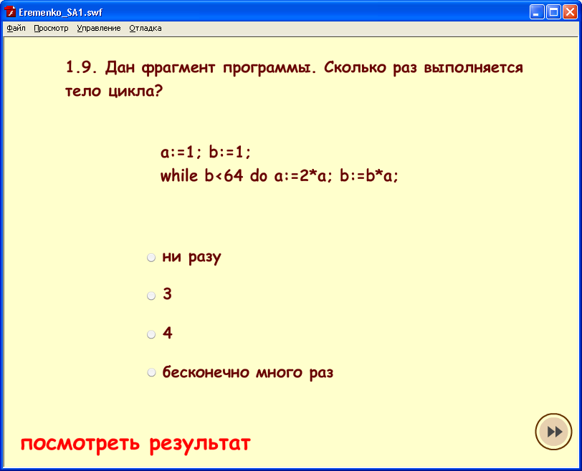  Результат после выполнения только 1 части теста  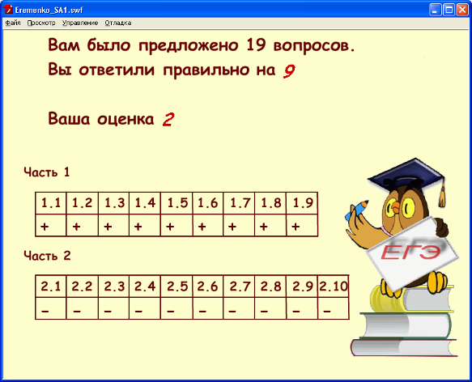  Результат после выполнения всего теста  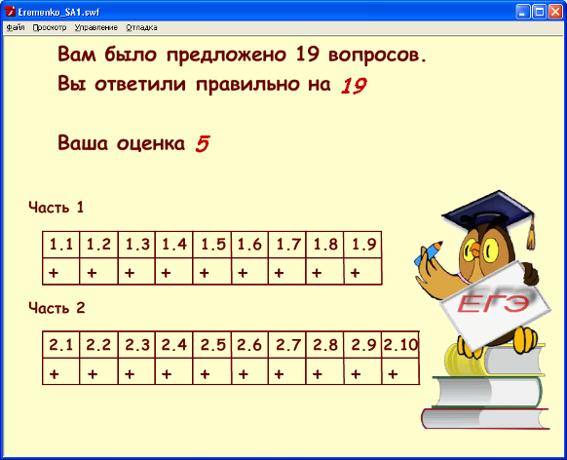  Переход к началу теста

